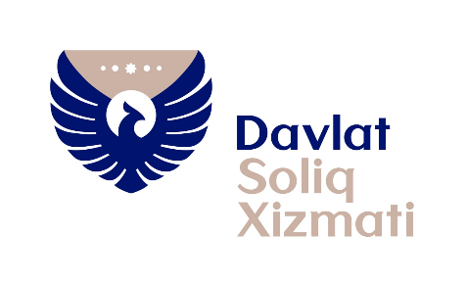

Press-reliz

O‘zbekiston Respublikasi Prezidentining “Olis hududlardagi byudjet tashkilotlariga malakali mutaxassislarni jalb qilish chora-tadbirlari to‘g‘risidagi”gi qarorida nazarda tutilgan imtiyozlar.

2021-yil 11-yanvar kuni O‘zbekiston Respublikasi Prezidentining “Olis hududlardagi byudjet tashkilotlariga malakali mutaxassislarni jalb qilish chora-tadbirlari to‘g‘risidagi”gi PQ-4940-son qarori qabul qilindi.

Maqsad – O‘zbekiston Respublikasi Prezidentining 2020-yil 29-dekabrdagi Oliy Majlisga Murojaatnomasida belgilangan vazifalarni amalga oshirish, olis va chekka hududlardagi byudjet tashkilotlarida boshqa hududlardan kelib faoliyat yuritayotgan oliy maʼlumotli mutaxassislar mehnatini yana-da rag‘batlantirish, bo‘sh ish o‘rinlarini to‘ldirish hamda joylarda malakali kadrlarning mehnat faoliyati va ijtimoiy himoyasi uchun munosib shart-sharoitlar yaratish.

Hujjatga ko‘ra, 2021-yil 1-yanvardan olis va chekka hududlarda joylashgan byudjet tashkilotlariga boshqa hududlardan mehnat faoliyatini amalga oshirish uchun kelgan oliy maʼlumotli mutaxassislarga quyidagicha haq to‘lanadi:

– BHM ning 50 baravari miqdorida bir martalik boshlang‘ich yordam puli;

– uy-joyni ijaraga olganlik uchun BHMning 2 baravari miqdorida har oylik pul kompensatsiyasi.

Tibbiy oliy taʼlim tashkilotini oxirgi 3 yil ichida tamomlagan va boshqa hududda yashovchi tibbiy xodim olis va chekka hududlarda joylashgan oilaviy shifokor punkti va oilaviy poliklinikalarga ishga qabul qilinganda:

– 30 mln. so‘m miqdorida bir martalik boshlang‘ich yordam puli:

– uy-joyi bo‘lmaganlarga 3 yil davomida xizmat uylari yoki BHMning 2 baravari miqdorida har oylik pul kompensatsiyasi to‘lanadi.

Bunda nazarda tutilgan boshlang‘ich yordam puli va har oylik kompensatsiya soliq to‘lovchilarning jami daromadlariga kiritilmaydi hamda jismoniy shaxslardan olinadigan daromad solig‘ining soliq solish obyekti hisoblanmaydi.

Yuqorida qayd etilgan imtiyozlar OTM bakalavriyati yoki magistraturasini (taʼlim shaklidan qatʼiy nazar) tamomlagandan keyin uch yil mobaynida ishlaydigan bitiruvchilarga qo‘llaniladi.

Har oylik pul kompensatsiyasi ishga qabul qilingan oydan boshlab 36 oy mobaynida to‘lanadi.

Chekka hududda joylashgan bir byudjet tashkilotidan yoki tibbiy muassasadan boshqa tegishli tashkilotga o‘tganda har oylik pul kompensatsiyasi belgilangan muddat tugaguniga qadar davom ettiriladi.

Uy-joy sotib olinganda yoki xizmat uyi berilganda, shuningdek, mehnat shartnomasi bekor qilinganda kompensatsiya to‘lovi to‘xtatiladi. Oliy maʼlumotli mutaxassis va (yoki) tibbiyot xodimi 36 oygacha bo‘lgan muddat ichida faoliyatini to‘xtatgan taqdirda, unga berilgan dastlabki moddiy yordam byudjetga to‘liq qaytariladi.
DSQ Matbuot xizmati

